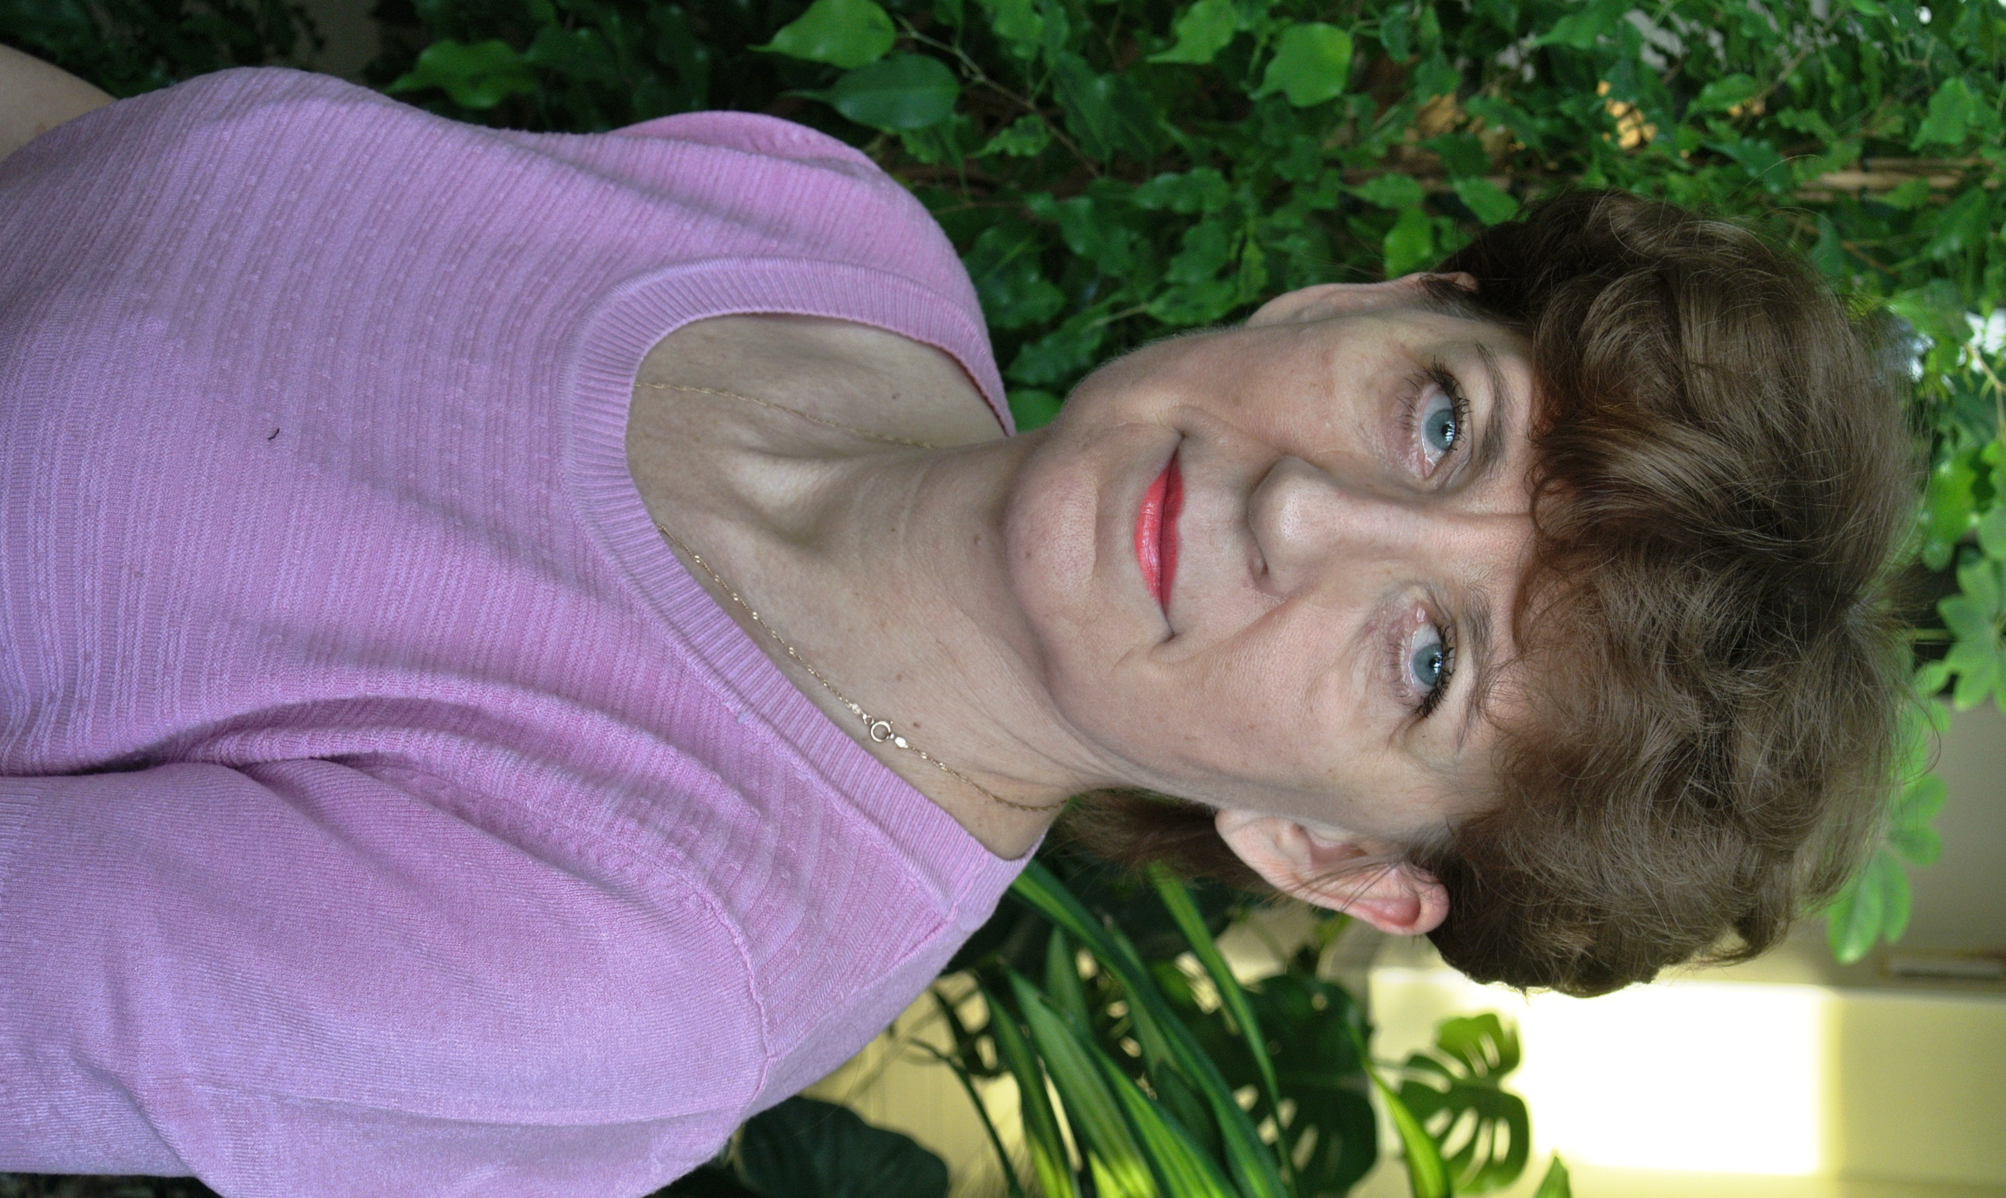
Абрамкина Наталья Владимировна, инструктор по физической культуре МБДОУ д/с «Березка», первая квалификационная категория
Сценарий спортивного праздника
в подготовительной группе
«Семейные Олимпийские игры»
Образовательная область «Физическое развитие»
Краткие сведения по содержанию праздника: спортивный праздник организуется с детьми и родителями подготовительной к школе группы в рамках взаимодействия ДОУ и семьи в вопросах физического развития дошкольников.
Планируемые результаты, новизна, практическая значимость:
Привлечь родителей к активному взаимодействию с ДОУ в вопросах воспитания и развития детей, в частности, физического развития.
Цель: формирование у детей интереса и ценностного отношения к занятиям физической культурой путем привлечения родителей к совместным играм.
Задачи:
Образовательные:
- Закрепить начальные представления об Олимпийских играх, олимпийской символике;
- Уточнить названия современных видов спорта;
Развивающие:
- Развивать психические (внимание, мышление) и физические качества (быстроту, ловкость, силу, координацию движений), умение действовать в команде;
- Закреплять двигательные навыки в беге, прыжках.
- Совершенствовать умение участвовать в играх с элементами соревнования.
Воспитывающие:
- Воспитывать интерес к физкультуре и спорту, потребность в двигательной активности;
- Воспитывать желание участвовать в совместных спортивных мероприятиях с взрослыми, близкими;
- Воспитывать дружеские взаимоотношения между детьми, умение радоваться успехам других.
Предварительная работа:
- Заучивание стихотворений детьми;
- Беседа с родителями воспитанников по выбору названия и девиза команды;
- Изготовление родителями эмблем команд.
- Изготовление пьедестала, факела.
- Подготовка музыкальных «пауз» - танец «Барбарики», песня «Россия».
- Оформление зала, подготовка разметки;
- Пригласительные билеты.
Оборудование:
Мячи, обручи, баскетбольные стойки, стойки, газета, шар, ракетка от бадминтона, боб, «Аквазорб».

Ход праздника.
Под торжественную музыку «На старт, друзья» в зал входят дети, родители выстраиваются полукругом.
1 реб:
Приветствует садик веселых гостей,
теплых улыбок в нашем зале светлей.
2 реб:
Оставили папы сегодня работу.
И мамы забыли большие заботы,
Обули кроссовки, и взяв нас с собой,
Пришли мы на праздник сегодня семьей .
1реб:
И с гордостью каждый сможет сказать,
Что ближе семьи никого не сыскать!!!
Любителям спорта наше - ура!
Инструктор: Здравствуйте, уважаемые наши родители и дети. Сегодня мы вас приветствуем на спортивной Олимпиаде. Да-да, именно Олимпиаде. Как вы знаете, Олимпиада бывает летняя, зимняя, а у нас Олимпиада - семейная. Это значит, что участвовать в ней будут целые семьи – и мама, и папа, и дети. Разрешите всем представить наших участников.
- Семья Хабибуллиных.
- Семья Сосиевых.
- Семья Матуровых.
- Семья Гилязетдиновых.
Желаю Вам всем хорошего настроения, удачи и, конечно же, победы.
А сейчас я представляю Вам нашего Олимпийского судью, которая будет внимательно следить за выполнением заданий и присуждать баллы. Это заведующая Ирина Сергеевна.
- Я рада сегодня вас всех видеть на этом замечательном празднике – ведь наша встреча – дети, родители, педагоги – это настоящий праздник. Пусть эта Олимпиада принесет всем нам улыбки, радость и удачу.
Инструктор: Ребята, назовите девиз всех Олимпийских игр. Кто знает, как он звучит?
Д: «Сильнее», «Выше», «Быстрее».
Инструктор: Вот какими мы с вами должны быть. А может быть, вы знаете, кто были талисманами зимней олимпиады в Сочи?
Дети: Леопард. Белый Мишка, Зайка.
Инструктор: Верно. А вот и они.
Под музыку, приветствуя детей, выходят талисманы. Здороваются.
Зайка: Вы нас узнали?
Дети: да.
Выходят трое детей и обращаясь к талисманам читают стихи.
- Ребенок:
Белый мишка в шарфе синем
На санях с летел с горы.
Встретил Зайчика в долине,
Подружились с той поры,
2.Ребенок.
О всемирных играх в Сочи
Рассказал им Леопард,
И они все дни и ночи
Состязаний чтут азарт.
- Ребенок:
Талисманы игр спортивных
Олимпийцев берегут,
Блеск наград – у самых сильных.
Победителям – салют!
Мишка: Спасибо, ребята.
Зайка. Мы прибыли к вам из далёкого Сочи, принесли вам Олимпийский огонь, для того чтобы вы смогли открыть вашу Олимпиаду.
Инструктор: Спасибо вам наши дорогие талисманы, мы с удовольствием примем эстафету олимпийского огня и с достоинством пронесем этот огонь через семейные Олимпийские игры (талисманы передают факел, прощаются и уходят).
Звучит музыка.
Инструктор: Право зажечь олимпийский огонь предоставляется капитанам команд (звучит олимпийский марш). Ребятам встать на исходную позицию! (Дети, держа факел, обегают круг). Зажечь Олимпийский огонь! (факел устанавливается в чашу).
Инструктор: Вот огонь в огромной чаше
Для спортсменов нету краше.
Все его увидеть рады.
Началась Олимпиада.
И с этого момента считаю семейные Олимпийские игры открытыми.
Инструктор: Сейчас мы предоставляем слово нашим командам.
- Семья Сачко - капитан, мама, папа.
Наша команда: «Дружба»
Наш девиз: «Дружба, ловкость и успех, победим сегодня всех».
- Семья Гилязетдиновых- капитан, мама, папа.
Наша команда: «Успех»
Наш девиз: «Мы команда хоть куда!
В спорте все мы мастера.
Будем бегать, мяч гонять,
За победу воевать»
- Семья Сосиевых - капитан, мама, папа.
Наша команда: «Смелые»
Наш девиз: Мы готовы как всегда, победить вас без труда».
- Семья Матуровых: капитан, мама, папа.
Наша команда: «Спорт»
Наш девиз:
Спорт — это сила, спорт — это жизнь!
Добьемся победы! Соперник, держись
Инструктор: Олимпийский судья за каждую эстафету будет присуждать баллы от 2-х до 5-и:
1м - 5 баллов;
2м – 4 балла;
3м – 3 балла;
4м - 2 балла.
А сейчас нам предстоит небольшая разминка. Провести ее нашим участникам помогут дети из группы поддержки.
Разминка со степами под музыкальное сопровождение «Зарядка»
Инструктор: Я приглашаю участников команд занять места на старте.
Наши спортсмены должны сейчас показать всю свою ловкость, быстроту, точность и выносливость.
1.Эстафета «Перемени мяч» (3 мяча, 3 обруча)
1 этап: Ребенок с линии старта раскладывает мячи в обручи;
2 этап: Мама собирает;
3 этап: Папа раскладывает;
4 этап: ребенок берет первый мяч возвращается, передает эстафету маме, мама возвращается, передает эстафету папе, папа берет третий мяч бежит к финишу. (определяются победители.)
Судья озвучивает результат.
2. Эстафета. Комбинированная эстафета.
- Папа двигается до финиша «паучком». Бегом возвращается к исходной позиции.
- Ребенок преодолевает это же расстояние, двигаясь «зайчиком». Назад возвращается бегом.
- Мама бежит до стойки спиной вперёд, назад возвращается бегом.
Судья озвучивает результат.
Инструктор: А сейчас настало время проверить не только ваши умения, но и знания.
Участники садятся.
I игра - викторина. (Вопрос, ответ)
1. В какой игре пользуются самым легким мячом? (настольный теннис)
2. Сколько игроков в баскетбольной команде? (пять)
3. В каком виде спорта самый низкий старт? (в подводном)
4. Назовите средства закаливания? (солнце, воздух, вода)
5. Назовите только женский гимнастический снаряд? (бревно)
6. Какой спортсмен бежал как угорелый (пожарник)
7. От кого нужно беречь защитников в игре? (от нападающих)
8. Как называют вратаря? (голкипер)
9. Участвовали женщины в древних Олимпийских играх? (нет)
10. В каком виде спорта спортсмены наносят друг другу уколы? (в фехтовании)
1. В какой игре пользуются самым тяжелым мячом? (в баскетболе)
2. Сколько игроков в футбольной команде? (11)
3. В каком виде спорта самый высокий старт? (в парашютном)
4. Какому спортсмену нежелательно иметь открытое лицо? (боксеру)
5. Как называют игрока в футбол, который мечтает о безразмерных воротах? (нападающий)
6. Какой результат может быть в игре? (победа, поражение, ничья)
7. Каким нужно прийти к финишу (кроме первого), чтобы обратить внимание зрителей на себя? (последним)
8. Без чего судья не может выйти на поле? (без свистка)
9. Что требует зритель в хоккее? (шайбу)
10. Где проводились первые Олимпийские игры? (в Греции)
- Пока судьи подводят итоги викторины, для вас небольшая музыкальная пауза: спортивная композиция «Барбарики»
Инструктор: Слово судье.
Судья объявляет результаты игры-викторины.
Инструктор: Следующая эстафета предназначена для мам. Они всегда в форме. Дают о себе знать постоянные тренировки в женском троеборье: плита, бег по магазинам, уборка. Мы уверены, что сегодня именно они будут задавать тон своим командам в соревнованиях.
3.Конкурс Мам «Укрощение мяча».
Ведение мяча ногой между стойками забивание мяча в ворота.
Судья оглашает результат эстафеты для мам.
4.Конкурс «Каждому – своё»., шар, ракетка от бадминтона, стойки.
Задание для пап.
- Папа держит в вытянутой руке газету за уголок. По команде папы начинают собирать её в кулак. Выигрывает тот участник, который справился с заданием быстрее всех.
- Задание для мам. По сигналу начинают надувать шар. Выигрывает та участница, которая быстрее справилась с заданием.
- Задание для капитанов.
Подкидывая шарик ракеткой, передвигаются до стойки, обратно возвращаются бегом.
За каждое задание судьи присуждают по 5 баллов. Судья оглашает результат эстафеты.
Конкурс для Пап: «Восточное единоборство « Сумо».
(перетягивание соперника из круга).
Судья оглашает результат эстафеты.
5.Эстафета«Семейная эстафета»
-ребенок(прыгает, прокатывается на самокате «змейкой» между конусами) на мяче фитболе;
- мама ведет мяч «змейкой» и забрасывает мяч в корзину;
- папа ведет шайбу клюшкой «змейкой» между конусами;
-семья садится на импровизированный «боб» допрыгивает до ориентира, разворачивается и допрыгивает до финиша (папа, ребенок, мама).
-бег в «Аквазорбе» (импровизированный водяной шар) папа, ребенок, мама.
Судья оглашает результат эстафеты.
Инструктор: Молодцы! А сейчас вашему вниманию мы представляем композицию «Россия моя».
Инструктор: Слово предоставляется нашим судьям.
Выступают члены жюри, вручают почетные грамоты:
-за победу в семейных Олимпийских играх;
- за чрезвычайное упорство;
- безграничную любовь к спорту;
- за волю к победе;
Инструктор: Наша семейная Олимпиада закончилась. Но мы верим, что не закончилась любовь к спорту, желание участвовать в соревнованиях и побеждать. Все были такие молодцы! Давайте, проводим наших участников аплодисментами.

